📊 Como Gerar Relatórios por CPF, Período, Horário ou Data
Na tela Visão Geral das Vendas, você pode acompanhar e analisar as vendas realizadas em seu sistema de forma prática e visual. Veja como utilizar os filtros disponíveis para gerar relatórios personalizados:

🗓️ Filtrar por Período
- No topo da tela, clique no seletor de período (ex: "Este Mês").
- Escolha o intervalo desejado:
  - Hoje
  - Esta semana
  - Esta Mês
  - Desde o início
  - Período customizado (permite escolher datas específicas)
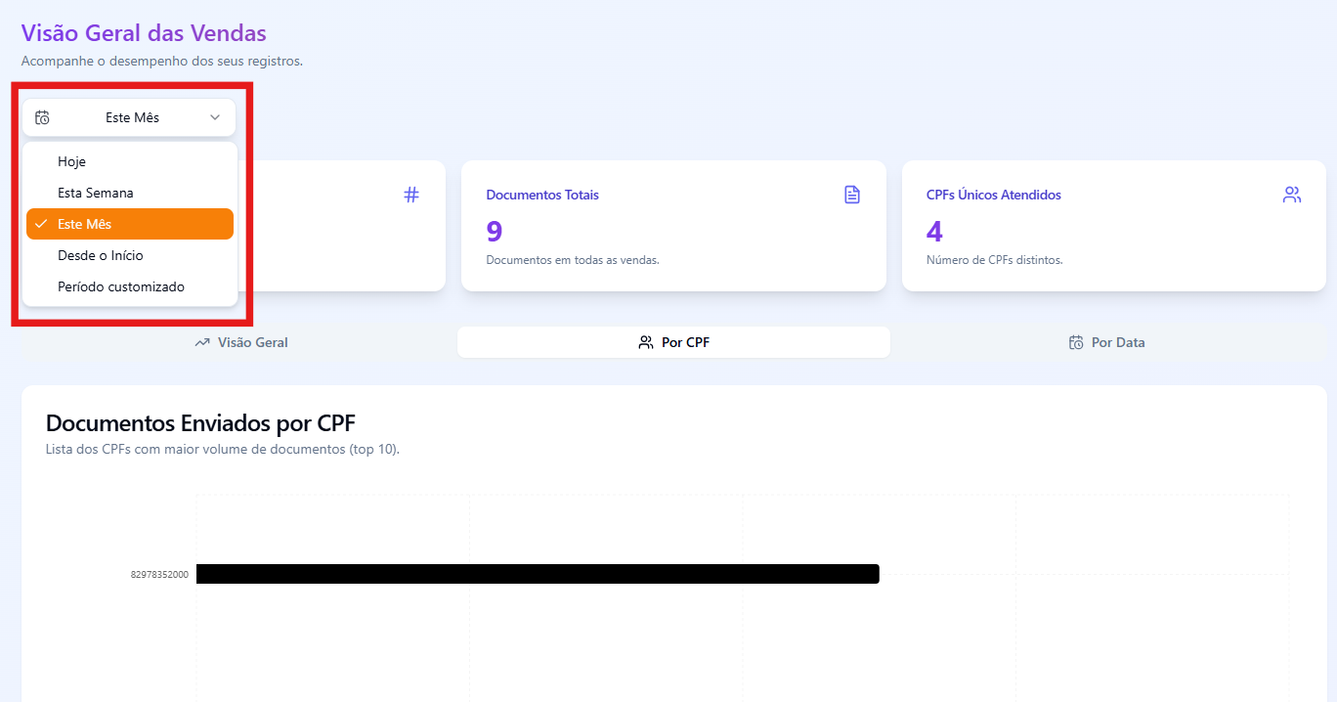
Esse filtro afeta todos os dados exibidos na tela, incluindo vendas armazenadas, documentos e CPFs únicos.

🧾 Filtrar por CPF
- Abaixo dos cartões de resumo, clique na aba “Por CPF”.
- Nessa visualização, você verá um gráfico com os 10 CPFs que mais aparecem nos documentos enviados.
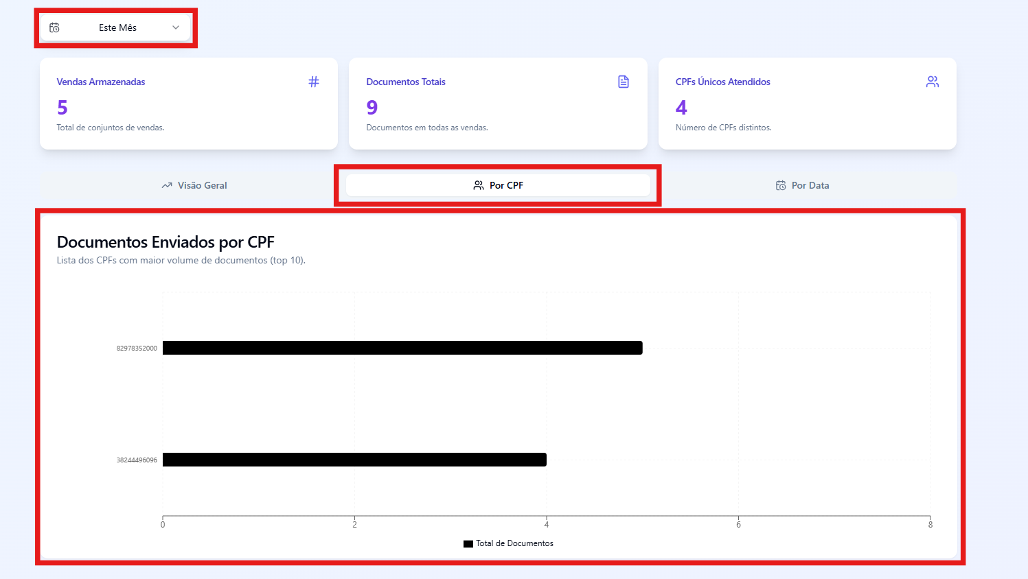

📅 Filtrar por Data
- Clique na aba “Por Data”.
- Aqui, o sistema mostra um gráfico de Documentos por Dia, ideal para identificar os dias com mais movimentação.
- Combine com o filtro de período (topo da tela) para visualizar intervalos maiores ou específicos.
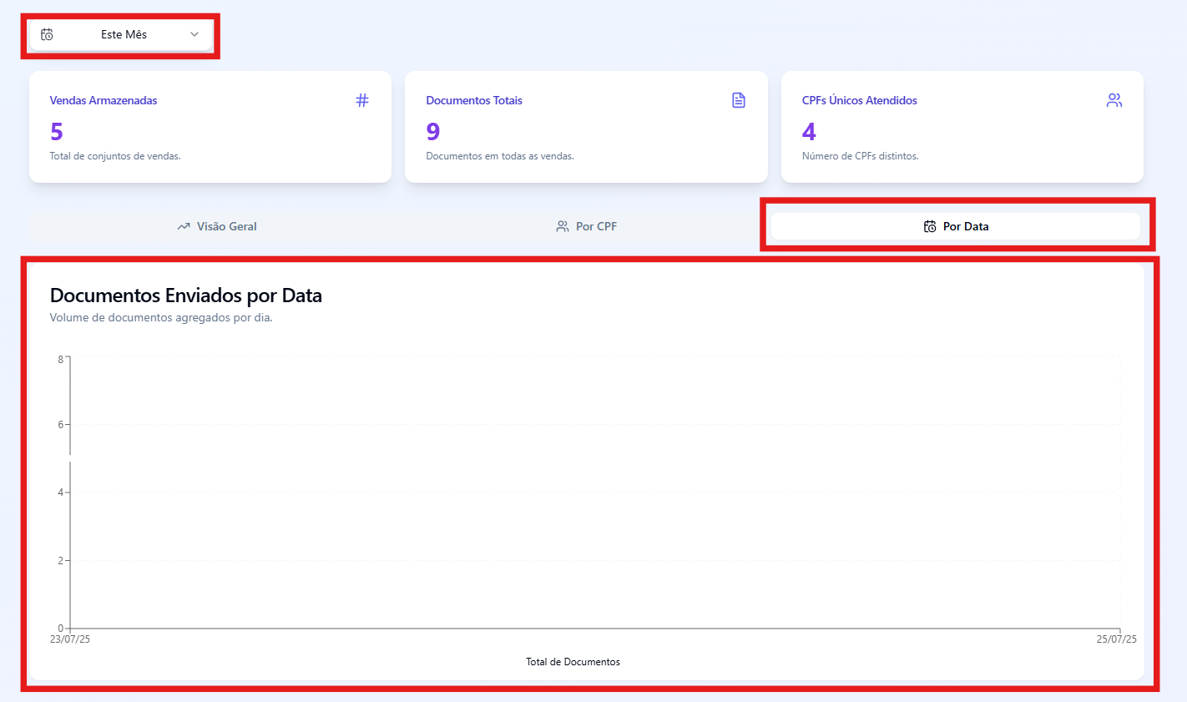

💡 Dica
Esses relatórios são úteis para:
- Acompanhar a produtividade por dia ou período.
- Identificar os CPFs mais frequentes.
- Detectar horários de pico de atendimento.

